PROJETO – CURVAS PARAMETRIZADAS

**1 INTRODUÇÃO**

Antigamente, era muito comum um brinquedo chamado *Spirograph*, com o qual era possível desenhar diversas figuras.

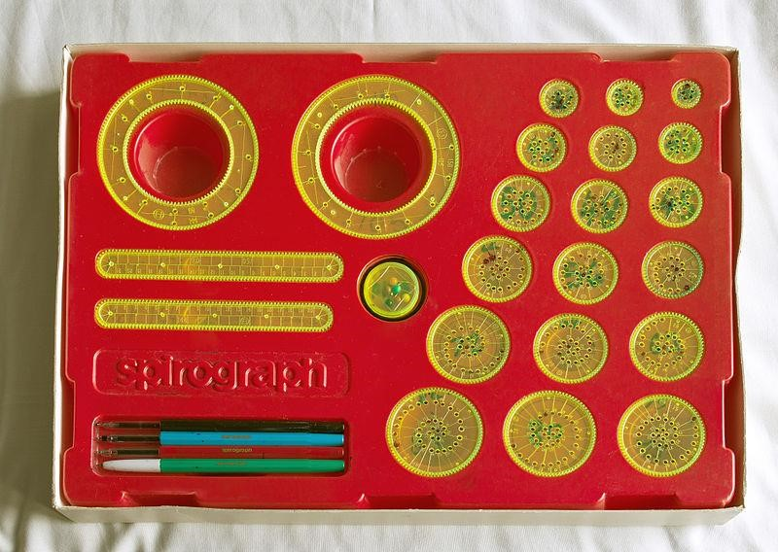 

Fonte: Multicherry, CC BY-SA 3.0, Fonte: https://www.bigw.com.au/product/spirograph-design-kit-

https://commons.wikimedia.org/w/index.php?curid=34924091 with-markers/p/682495/

Veja algumas das figuras que podem ser desenhadas com ele:

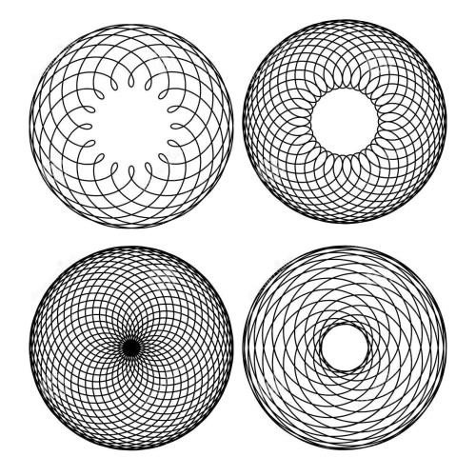

Fonte: https://www.dreamstime.com/stock-images-spirograph-patterns-image25047404

O foco do projeto será o estudo da parametrização de uma figura que poderia ser construída com o *Spirograph*, a ser sorteada dentre 16 opções disponíveis. Deverá ser apresentado um estudo, na forma de **documento escrito**, cujo detalhamento é feito na seção **Entregas e avaliação**.

Como exemplo, veja a seguir o estudo que seus professores fizeram sobre uma curva que poderia ser feita com o *Spirograph*.

**Observação 1:** **este estudo inclui toda a discussão teórica, mas não mostra como fazer os cálculos numéricos**.

**Observação 2:** **não basta manter o texto deste documento e substituir os números pelos referentes à curva do seu grupo. Mais do que isso: o uso de qualquer trecho deste documento será considerado como plágio! Esperamos um trabalho original e que aborde todos os aspectos aqui descritos, não uma cópia com valores trocados.**

## 2 EXEMPLO

##### 2.1PARAMETRIZAÇÃO DA CURVA

Considere a curva 𝛾 dada por

𝑥(𝑡) = 4 cos 𝑡 − 5 cos 2𝑡 𝑦(𝑡) = 4 sen𝑡 − 5 sen 2𝑡

O parâmetro 𝑡 pode assumir valores no intervalo [0,2𝜋[.

##### 2.2PONTOS NOTÁVEIS

De posse dessa parametrização 𝛾(𝑡) = (𝑥(𝑡), 𝑦(𝑡)), podemos determinar os pontos de autointerseções. Além disso, determinando o vetor tangente, podemos encontrar os pontos em que a reta tangente à curva é horizontal ou vertical.

As coordenadas do vetor tangente são:

𝛾′(𝑡) = (−4 sen𝑡 + 10sen 2𝑡 , 4 cos𝑡 − 10 cos2𝑡 )

Nos itens a seguir, esses cálculos serão detalhados.

###### 2.2.1Pontos de autointerseção

Uma autointerseção ocorre quando, para valores 𝑢 e 𝑣 distintos, tivermos 𝛾(𝑢) = 𝛾(𝑣), com 𝑢 e 𝑣 no intervalo [0,2𝜋[.

Vamos considerar que 𝑣 > 𝑢 no desenvolvimento algébrico a seguir.

4 cos𝑢 − 5 cos2𝑢 = 4 cos 𝑣 − 5 cos 2𝑣 (𝐼) {

4 sen𝑢 − 5 sen2𝑢 = 4 sen 𝑣 − 5 sen2𝑣 (𝐼𝐼)

Da equação (𝐼), temos:

4(cos𝑢 − cos𝑣) = 5(cos 2𝑢 − cos 2𝑣)

Para fatorar uma subtração de cossenos, é possível utilizar a relação . Dessa forma, podemos reescrever a última igualdade:

𝑢 + 𝑣 𝑢 − 𝑣 2𝑢 + 2𝑣 2𝑢 − 2𝑣

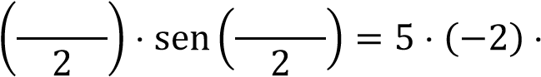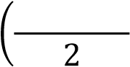 4 ⋅ (−2) ⋅ sen sen ) ⋅ sen () ∴

# 2

𝑢 + 𝑣 𝑢 − 𝑣

4 ⋅ sen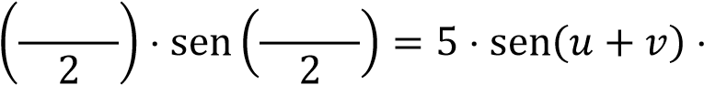 sen(𝑢 − 𝑣) (𝐼𝐼𝐼)

Da equação (𝐼𝐼), temos:

4(sen 𝑢 − sen𝑣) = 5(sen 2𝑢 − sen2𝑣)

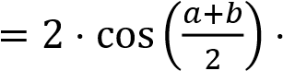𝑎−𝑏

Para fatorar uma subtração de senos, é possível utilizar a relação sen𝑎 − sen𝑏 sen (). Dessa

2 forma, podemos reescrever a última igualdade:

𝑢 + 𝑣 𝑢 − 𝑣 2𝑢 + 2𝑣 2𝑢 − 2𝑣

4 ⋅ 2 ⋅ cos ( ) ⋅ sen( ) = 5 ⋅ 2 ⋅ cos ( ) ⋅ sen ( ) ∴

𝑢 + 𝑣 𝑢 − 𝑣

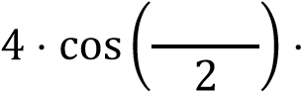 sen 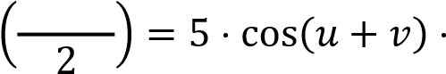 sen(𝑢 − 𝑣) (𝐼𝑉)

Observando as equações (𝐼𝐼𝐼) e (𝐼𝑉), podemos identificar termos em comum. Para facilitar os próximos passos, vamos denotar 𝑢 + 𝑣 por 𝐴 e, 𝑢 − 𝑣, por 𝐵:

### 𝐴 𝐵

4 ⋅ sen( ) ⋅ sen ( ) = 5 ⋅ sen(𝐴) ⋅ sen(𝐵)

{ 2 2

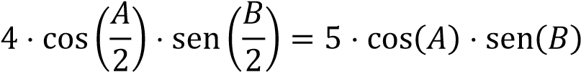

Fazendo a divisão da segunda igualdade pela primeira, membro a membro, é possível eliminar alguns termos. Porém, para que isso possa ser feito, os fatores da primeira igualdade não podem ser nulos:

𝐴

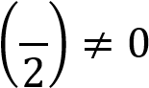 sen

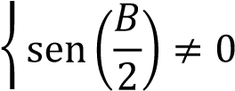 (𝑉)

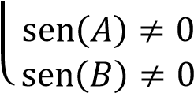

Inicialmente, vamos admitir que as condições do sistema (𝑉) estejam satisfeitas**[1]**. Posteriormente, voltaremos a analisá-las.

Satisfeitas as condições do sistema (𝑉), podemos efetuar a divisão membro a membro:

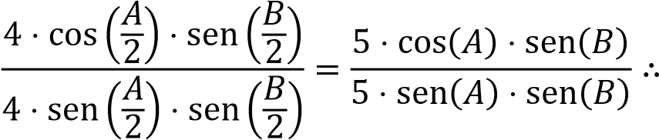

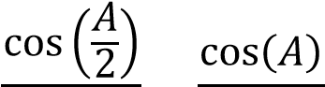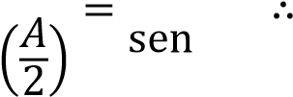 sen 

𝐴 𝐴

sen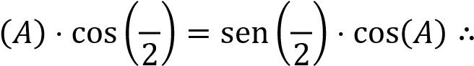

𝐴 𝐴

sen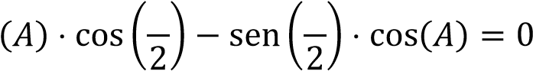

O lado esquerdo da última igualdade pode ser reescrito:

𝐴

sen ( − 𝐴) = 0 2

Lembrando que 𝐴 = 𝑢 + 𝑣, temos:

−𝑢 − 𝑣

sen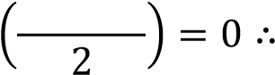

−𝑢 − 𝑣

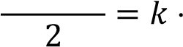 𝜋, 𝑘 ∈ ℤ ∴

𝑢 + 𝑣 = −𝑘 ⋅ 2𝜋, 𝑘 ∈ ℤ

Como 𝑢 e 𝑣 pertencem ao intervalo [0,2𝜋[, o único**[2]** caso possível é 𝑘 = −1, de modo que:

𝑢 + 𝑣 = 2𝜋

Com 𝑢 + 𝑣 = 2𝜋, a equação (𝐼𝑉) pode ser reescrita:

𝐵

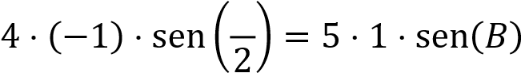

𝐵 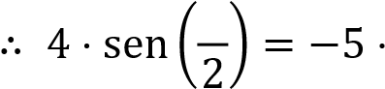 sen(𝐵) (𝑉𝐼)

Apesar de ser possível resolver a equação (𝑉𝐼) analiticamente, para outras figuras**[3]** isso pode não ser viável. Dessa forma, vamos mostrar uma estratégia para obter a solução numérica.

Seja a função 𝑓(𝐵) = 4 ⋅ sen 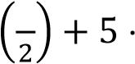𝐵 sen(𝐵). Note que as raízes de 𝑓 resolvem a equação (𝑉𝐼), já que, se

𝑓(𝐵) = 0, então 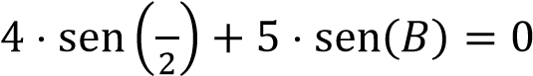 𝐵  e, portanto, 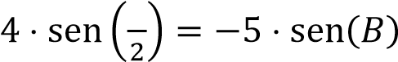 𝐵 .

Como 𝐵 = 𝑢 − 𝑣 e 𝑢 < 𝑣, devemos ter 𝐵 < 0. Além disso, como 𝑢 e 𝑣 pertencem ao intervalo [0,2𝜋[, devemos ter 𝑢 − 𝑣 > −2𝜋, de modo que as raízes 𝐵 devem ser tais que:

−2𝜋 < 𝐵 < 0 **[4]**

Determinando as raízes de 𝑓 com precisão de 3 casas decimais, temos apenas uma possibilidade:

𝐵 ≈ −3,965

**Observação:** como dito anteriormente, neste exemplo não serão apresentados os cálculos numéricos, como a determinação das raízes de 𝑓. No seu projeto, o método numérico deve ser claramente **implementado[5]** pelo trio e **explicado no texto, com auxílio de capturas de tela[6] do aplicativo em que foi desenvolvido o método**. No caso deste exemplo, os cálculos numéricos foram feitos no Excel, mas você pode utilizar Python, caso prefira.

Como 𝐵 = 𝑢 − 𝑣:

𝑢 − 𝑣 ≈ −3,965 ∴

𝑢 ≈ −3,965 + 𝑣

Porém, como 𝑢 + 𝑣 = 2𝜋, temos:

−3,965 + 𝑣 + 𝑣 ≈ 2𝜋 ∴

𝑣 ≈ 5,124 ∴

𝑢 ≈ 1,159

Dessa forma, um ponto de autointerseção é:

𝛾(1,159) ≈ 𝛾(5,124) ≈ (5,0)

Ainda resta analisar o caso em que as condições do sistema (𝑉) não são satisfeitas. Note que, se **pelo menos uma** das quatro desigualdades não for satisfeita, a divisão membro a membro das igualdades (𝐼𝐼𝐼) e (𝐼𝑉) não pode ser feita.

Dessa forma, precisamos analisar os casos em que:

𝐴 𝐴

⦁ sen( ) = 0 ⇒ = 𝑘 ⋅ 𝜋, 𝑘 ∈ ℤ (𝑉𝐼𝐼)

2 2

Neste caso, temos 𝐴 = 𝑘 ⋅ 2𝜋 e sen(𝐴) = 0, de modo que a equação (𝐼𝐼𝐼) é imediatamente satisfeita:

𝐵

4 ⋅ 0 ⋅ sen 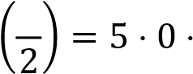 sen(𝐵)

Além disso, como 𝐴 = 𝑢 + 𝑣 e 𝑢, 𝑣 ∈ [0,2𝜋[, a única possibilidade é 𝑢 + 𝑣 = 2𝜋. Reescrevendo a equação (𝐼𝑉), notamos que se trata da equação (𝑉𝐼), a qual já havíamos resolvido:

𝐵

4 ⋅ sen 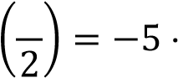 sen(𝐵) (𝑉𝐼)

Como visto, sua resolução conduz ao ponto de autointerseção 𝛾(1,159) ≈ 𝛾(5,124) ≈ (5,0).

𝐵 𝐵

⦁ sen( ) = 0 ⇒ = 𝑘 ⋅ 𝜋, 𝑘 ∈ ℤ (𝑉𝐼𝐼𝐼)

2 2

Neste caso, temos 𝐵 = 𝑘 ⋅ 2𝜋; porém, como visto anteriormente, −2𝜋 < 𝐵 < 0, de modo que não existe um valor inteiro de 𝑘 que satisfaça a igualdade.

⦁ sen(𝐵) = 0 ⇒ 𝐵 = 𝑘 ⋅ 𝜋, 𝑘 ∈ ℤ (𝐼𝑋)

Neste caso, temos 𝐵 = 𝑘 ⋅ 2𝜋; porém, como visto anteriormente, −2𝜋 < 𝐵 < 0, de modo que o único valor possível para 𝑘 é −1, ou seja, 𝐵 = −𝜋.

Se 𝐵 = −𝜋, as equações (𝐼𝐼𝐼) e (𝐼𝑉) podem ser escritas como:

𝐴

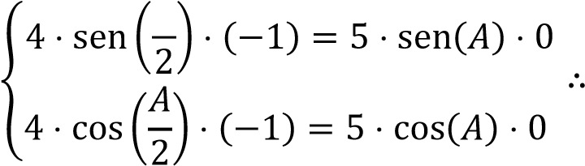

𝐴

#### sen ( ) = 0

{ 𝐴2 cos( ) = 0 2

Como não existe um mesmo arco trigonométrico cujo seno e o cosseno sejam, simultaneamente, nulos, esse sistema não admite soluções.

⦁ sen(𝐴) = 0 ⇒ 𝐴 = 𝑘 ⋅ 𝜋, 𝑘 ∈ ℤ (𝑋)

𝐴 𝐴

Neste caso, sen ( ) pode assumir os valores 0, −1 ou 1. Se sen ( ) = 0, temos um dos casos analisados

2 2

anteriormente, ou seja, podemos considerar apenas os outros dois.

𝐴 𝐴

Se sen ( ) = ±1, temos cos ( ) = 0, de modo que as equações (𝐼𝐼𝐼) e (𝐼𝑉) podem ser reescritas como:

2 2

𝐵

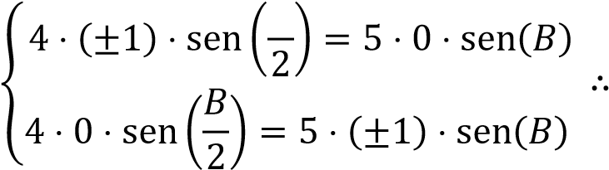

𝐵

sen ( ) = 0

{ 2

sen(𝐵) = 0

Ambas essas equações foram consideradas nos casos anteriores e nenhuma delas conduziu a novos pontos de autointerseção.

Segue, portanto, que o **único[7]** ponto de autointerseção é 𝐴𝐼 = (5,0).

###### 2.2.2Pontos em que a reta tangente é vertical

Para que a reta tangente seja vertical, a componente horizontal do vetor tangente deve ser nula, com a condição de que a componente vertical não seja. Assim:

−4 sen𝑡 + 10 sen2𝑡 = 0 (𝑋𝐼)

e

4 cos 𝑡 − 10 cos 2𝑡 ≠ 0 (𝑋𝐼𝐼)

Apesar de, neste caso específico, ser possível resolver a equação (𝑋𝐼) analiticamente, para outras figuras isso pode não ser viável. Dessa forma, as soluções devem ser obtidas numericamente**[8]**.

Considere a função 𝑔, de lei 𝑔(𝑡) = −4sen 𝑡 + 10 sen 2𝑡. Suas únicas raízes no intervalo [0,2𝜋[ são:

𝑡1 = 0

𝑡2 ≈ 1,370

𝑡3 = 𝜋

𝑡4 ≈ 4,914

Note que os quatro valores obtidos satisfazem a desigualdade (𝑋𝐼𝐼). Assim, os pontos em que a reta tangente é vertical são:

𝑉1 = 𝛾(𝑡1) = (−1,0)

𝑉2 = 𝛾(𝑡2) ≈ (5,4 ; 1,965)

𝑉3 = 𝛾(𝑡3) = (−9,0)

𝑉4 = 𝛾(𝑡4) ≈ (5,4 ; −1,957)

###### 2.2.3Pontos em que a reta tangente é horizontal

Da mesma forma, podemos determinar os pontos em que a reta tangente é horizontal, considerando que a componente vertical do vetor tangente deve ser nula e, a horizontal, não. Assim:

−4 sen𝑡 + 10 sen2𝑡 ≠ 0 (𝑋𝐼𝐼𝐼)

e

4 cos𝑡 − 10 cos2𝑡 = 0 (𝑋𝐼𝑉)

Assim como no caso da reta tangente vertical, as soluções da equação (𝑋𝐼𝑉) serão obtidas numericamente.

Considere a função ℎ, de lei ℎ(𝑡) = 4 cos 𝑡 − 10cos 2𝑡. Suas únicas raízes no intervalo [0,2𝜋[ são:

𝑡1 ≈ 0,619

𝑡2 ≈ 2,233

𝑡3 ≈ 4,051

𝑡4 ≈ 5,664

Note que os quatro valores obtidos satisfazem a desigualdade (𝑋𝐼𝐼𝐼). Assim, os pontos em que a reta tangente é horizontal são:

𝐻1 = 𝛾(𝑡1) ≈ (1,624 ; −2,405)

𝐻2 = 𝛾(𝑡2) ≈ (−1,240 ; 8,004)

𝐻3 = 𝛾(𝑡3) ≈ (−1,229 ; −8,004)

𝐻4 = 𝛾(𝑡4) ≈ (1,626 ; 2,405)

##### 2.3ILUSTRAÇÃO DA CURVA UTILIZANDO O GEOGEBRA

A Figura 1 mostra o traço da curva 𝛾, destacando todos os pontos notáveis calculados anteriormente.

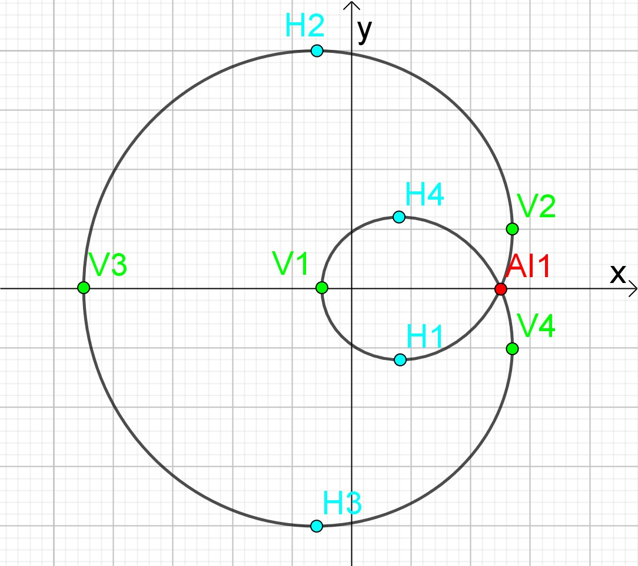

**Figura 1 – Representação da curva no GeoGebra destacando os pontos notáveis**

Note que a figura acima está em alta resolução e exibe todos os pontos notáveis, **com a mesma nomenclatura que foi apresentada nos cálculos**. No seu projeto, siga esse exemplo.

**3 ENTREGAS E AVALIAÇÃO**

O projeto será realizado em **trios**. Para cada trio será sorteada uma única curva, dentre as descritas a seguir:

|  |  |  |
| --- | --- | --- |
| **Curva 1** | 5𝑡 5𝑡  𝛾(𝑡) = (5 cos𝑡 − 4 cos ( ) , 5 sen𝑡 − 4 sen ( )) ,  2 2 | 𝑡 ∈ [0,4𝜋[ |
| **Curva 2** | 𝛾(𝑡) = (6 cos 𝑡 − 3 cos(6𝑡) , 6 sen 𝑡 − 3 sen(6𝑡)), | 𝑡 ∈ [0,2𝜋[ |
| **Curva 3** | 𝛾(𝑡) = (8 cos 𝑡 − 5 cos(4𝑡) , 8 sen 𝑡 − 5 sen(4𝑡)), | 𝑡 ∈ [0,2𝜋[ |
| **Curva 4** | 𝛾(𝑡) = (6 cos 𝑡 − 3 cos(6𝑡) , 6 sen 𝑡 − 3 sen(6𝑡)), | 𝑡 ∈ [0,2𝜋[ |
| **Curva 5** | 5𝑡 5𝑡  𝛾(𝑡) = (5 cos𝑡 − 3 cos ( ) , 5 sen𝑡 − 3 sen ( )) ,  2 2 | 𝑡 ∈ [0,4𝜋[ |
| **Curva 6** | 5𝑡 5𝑡  𝛾(𝑡) = (5 cos𝑡 − 4 cos ( ) , 5 sen𝑡 − 4 sen ( )) ,  2 2 | 𝑡 ∈ [0,4𝜋[ |
| **Curva 7** | 7𝑡 7𝑡  𝛾(𝑡) = (7 cos𝑡 − 3 cos ( ) , 7 sen𝑡 − 3 sen ( )) ,  2 2 | 𝑡 ∈ [0,4𝜋[ |
| **Curva 8** | 𝛾(𝑡) = (6 cos 𝑡 − 7 cos(3𝑡) , 6 sen 𝑡 − 7 sen(3𝑡)), | 𝑡 ∈ [0,2𝜋[ |
| **Curva 9** | 𝛾(𝑡) = (7 cos 𝑡 − 2 cos(7𝑡) , 7 sen 𝑡 − 2 sen(7𝑡)), | 𝑡 ∈ [0,2𝜋[ |
| **Curva 10** | 7𝑡 7𝑡  𝛾(𝑡) = (7 cos𝑡 − 4 cos ( ) , 7 sen𝑡 − 4 sen ( )) ,  3 3 | 𝑡 ∈ [0,6𝜋[ |

|  |  |  |
| --- | --- | --- |
| **Curva 11** | 𝛾(𝑡) = (5 cos 𝑡 − 2 cos(5𝑡) , 5 sen 𝑡 − 2 sen(5𝑡)), | 𝑡 ∈ [0,2𝜋[ |
| **Curva 12** | 8𝑡 8𝑡  𝛾(𝑡) = (8 cos𝑡 − 5 cos ( ) , 8 sen𝑡 − 5 sen ( )) ,  3 3 | 𝑡 ∈ [0,6𝜋[ |
| **Curva 13** | 5𝑡 5𝑡  𝛾(𝑡) = (5 cos𝑡 − 6 cos ( ) , 5 sen𝑡 − 6 sen ( )) ,  3 3 | 𝑡 ∈ [0,6𝜋[ |
| **Curva 14** | 4𝑡 4𝑡  𝛾(𝑡) = (4 cos𝑡 − 6 cos ( ) , 4 sen𝑡 − 6 sen ( )) ,  3 3 | 𝑡 ∈ [0,6𝜋[ |
| **Curva 15** | 3𝑡 3𝑡  𝛾(𝑡) = (6 cos𝑡 − 8 cos ( ) , 6 sen𝑡 − 8 sen ( )) ,  2 2 | 𝑡 ∈ [0,4𝜋[ |
| **Curva 16** | 7𝑡 7𝑡  𝛾(𝑡) = (7 cos𝑡 − 5 cos ( ) , 7 sen𝑡 − 5 sen ( )) ,  4 4 | 𝑡 ∈ [0,8𝜋[ |

##### 3.1CONTEÚDO DO ESTUDO

O texto a ser entregue deverá contemplar os seguintes aspectos:

* pontos notáveis:

o pontos de autointerseção; **(com explicação do método numérico[9] empregado auxiliada por figuras)** o pontos em que a reta tangente é horizontal ou vertical; **(com explicação do método numérico empregado auxiliada por figuras)**

* ilustração da curva utilizando o GeoGebra, destacando todos os pontos notáveis.

**Observação:** nos seus cálculos numéricos, o resultado obtido deve ter, no mínimo, três casas decimais de precisão para o cálculo dos valores do parâmetro.

##### 3.2FORMATO DA ENTREGA

Os grupos deverão produzir um relatório em **PDF** (gerado com o Word – **o trabalho não pode ser manuscrito[10]**, mesmo em parte), com os tópicos mencionados na seção 3.1. Além disso, deverão ser considerados os seguintes aspectos:

* A clareza e a concisão do texto.
* A utilização correta da linguagem matemática.
* A correção e o rigor das demonstrações matemáticas.
* A formatação adequada do documento, considerando a disposição das figuras em relação ao texto, a numeração das figuras e a numeração das equações. As figuras **não podem ser extraídas de outras fontes**, devendo ser geradas pelo próprio grupo em algum *software* (por exemplo, o GeoGebra).
* A utilização do editor de equações do Word (em **todas** as equações).
* A elaboração das referências bibliográficas conforme as normas técnicas (ver observação sobre referências bibliográficas).

**A entrega é composta pelo arquivo PDF e pelos arquivos utilizados para implementar as resoluções numéricas (Excel ou Python).**

**Observação**: cuidado com **plágio**. Qualquer elemento extraído de outras fontes deve ser indicado claramente na bibliografia ou por meio de notas de rodapé.

Na elaboração do texto, utilizar as seguintes especificações:

* Tamanho A4 e orientação retrato.
* Margens de 2 cm (superior, inferior, esquerda e direita).
* Fonte Calibri, tamanho 12.
* Espaçamento de linha de 1,5, sem espaçamento de parágrafo.
* Numeração de página no canto inferior direito.

Após a entrega da versão preliminar, será feita uma correção e os grupos terão a oportunidade de refazer o relatório a partir do *feedback* dos professores. A nota do projeto será composta por 25% da nota da primeira entrega e 75% da nota da entrega final.

Juntamente à entrega final, vocês deverão preencher uma avaliação dos membros do trio, incluindo a si próprios. Essa avaliação será sobre o engajamento de cada integrante do grupo, sendo determinante na nota individual do projeto, que pode ser menor ou igual à nota do trio. A nota individual do projeto manterá a proporção em relação à nota obtida pela avaliação dos membros.

##### 3.3CORREÇÃO

O feedback será dado considerando os seguintes quatro aspectos:

* Pontos notáveis: autointerseções
* Pontos notáveis: tangente horizontal / vertical
* Ilustração no GeoGebra
* Formatação

Cada aspecto será avaliado de acordo com as rubricas das páginas seguintes.

|  |  |  |  |  |  |
| --- | --- | --- | --- | --- | --- |
| **Aspecto** | **Conceito I** | **Conceito D** | **Conceito C** | **Conceito B** | **Conceito A** |
| **Pontos notáveis: autointerseções** | Não foi possível verificar no trabalho. | Não atingiu o mínimo (por ex., as autointerseções  foram determinadas com o  GeoGebra  **OU**  o método utilizado não foi explicado de maneira adequada  **OU**  as autointerseções foram determinadas incorretamente). | Metade ou menos das autointerseções foi determinada, porém a explicação do método foi adequada  **OU**  as autointerseções foram obtidas analiticamente  **OU**  foram obtidos os pontos de  autointerseções referentes ao caso  do denominador não nulo, porém não foi analisado o caso do denominador nulo  **OU**  foram determinados apenas os  valores do parâmetro (considerando ambos os casos do denominador), mas não as coordenadas dos pontos. | Todas as autointerseções foram determinadas com explicação adequada,  com análise do caso do denominador nulo, porém sem a precisão exigida nas instruções  **OU**  mais da metade, porém não todas, das  autointerseções foi determinada com a precisão exigida nas instruções, com  explicação adequada e análise do caso do denominador nulo. | Todas as autointerseções foram determinadas com a precisão exigida nas instruções e com explicação adequada. |
| **Pontos notáveis: tangente**  **horizontal / vertical** | Não foi possível verificar no trabalho. | Não atingiu o mínimo (por ex., os pontos foram  determinados com o  GeoGebra  **OU**  o método utilizado não foi explicado de maneira adequada  **OU**  os pontos foram determinados incorretamente). | Metade ou menos dos pontos foi determinada, porém a explicação do método foi adequada  **OU**  os pontos foram obtidos analiticamente  **OU**  foram determinados apenas os  valores do parâmetro, mas não as coordenadas dos pontos. | Todos os pontos foram determinados com explicação adequada, porém sem a precisão exigida nas instruções  **OU**  mais da metade dos pontos, porém não todos, foi determinada com a precisão exigida nas instruções, com explicação adequada  **OU**  todos os pontos foram determinados corretamente, mas apenas sob o  argumento de zerar uma das derivadas, sem análise do não anulamento da outra. | Todos os pontos foram determinados com a precisão exigida nas instruções e com explicação adequada. |

|  |  |  |  |  |  |
| --- | --- | --- | --- | --- | --- |
| **Aspecto** | **Conceito I** | **Conceito D** | **Conceito C** | **Conceito B** | **Conceito A** |
| **Ilustração no GeoGebra** | Não foi possível verificar no trabalho. | Não atingiu o mínimo. | A ilustração da curva aparece (mesmo que com resolução inadequada), mas os pontos notáveis não foram  devidamente identificados  **OU**  os pontos notáveis são exibidos em figuras separadas. | A figura está nítida e alguns pontos notáveis - mas não  todos - foram destacados  **OU**  há pontos representados incorretamente  **OU**  todos os pontos foram  devidamente identificados, porém a figura tem resolução baixa. | A figura está nítida, está em alta resolução e permite a visualização, com clareza, de todos os pontos notáveis. |
| **Formatação** | Não houve qualquer esforço de formatação. | O esforço de formatação foi mínimo (por ex., restringe-se  ao uso de uma única fonte ao longo do texto ou algo similar). | Houve alguma preocupação com formatação, mas há espaço  significativo para melhorar  **OU**  o trabalho não foi entregue em PDF,  independentemente da qualidade da formatação. | O esforço de formatação foi nítido, mas ainda há pontos a serem trabalhados. | Formatação impecável, ou seja, a diagramação está adequada, há padronização no uso das  fontes e na forma de exibir figuras e equações, as figuras estão em alta resolução, a redação é boa e não há erros ortográficos. |

Engenharia

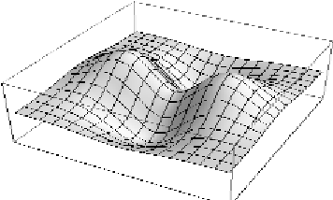

Matemática Multivariada

**Datas importantes**

**13/08/2024**: entrega das orientações do projeto

**Até 15/08/2024**: definição dos nomes do trio e sorteio das curvas

**10/09/2024**: data limite para a entrega da versão preliminar do relatório **05/11/2024**: entrega da versão final do relatório

**Sobre as referências bibliográficas**

Seguir o formato APA. (Disponível em http://formatoapa.com/). Exemplos:

**Livro**

Sessa, C. (2005). Iniciación al estudio didáctico del álgebra. Orígenes y perspectiva. Buenos Aires: Libros del Zorzal.

**Capítulo de livro**

Balacheff, N. y Laborde, C. (1998). Lenguaje simbólico y pruebas en la enseñanza de las matemáticas: un enfoque sociocognitivo. En G. Mugny y J. Pérez (Eds.), Psicología social del desarrollo cognitivo, Capítulo 2, pp. 265-288.

Barcelona: Anthropos.

**Artigo de revista**

Mariotti, M. A. (2000). Introduction to proof: The mediation of dynamic software environment. Educational Studies in Mathematics, 44, 25-53.

**Informação extraída de um *website***

National Council of Teachers of Mathematics (2000). Standards and Principles for School Mathematics.

[http://www.nctm.org/standards/.](http://www.nctm.org/standards/) Acesso em 15/12/2011.

**4 REFERÊNCIAS BIBLIOGRÁFICAS**

[1] James Stewart. *Cálculo – Volume 2*. Tradução da 7a edição. São Paulo: Cengage Learning, 2015.

1. Pode não ser o caso da sua curva!
2. Não se esqueça de que este é apenas um exemplo, podendo não ser o caso da sua curva.
3. Por exemplo, as que serão sorteadas entre os trios.
4. Novamente: pode não ser o caso da sua curva.
5. Isso significa que as raízes não podem ser determinadas por meio de bibliotecas ou funções com esse fim específico.
6. As capturas de tela devem exibir tanto o código, quanto o resultado de sua execução.
7. Último lembrete: pode não ser o caso da sua curva.
8. Não se esqueça de detalhar como o cálculo foi feito no seu projeto.
9. A explicação deve ser tanto sobre as linhas de código (por meio de comentários no próprio código), quanto sobre a lógica do método. O desenvolvimento algébrico deve ser totalmente apresentado no documento escrito.
10. Se a entrega for feita em manuscrito (mesmo que parcialmente), a ela será atribuída a nota ZERO.